Les(sen) over dualiteit met single photon interferentie in een koffer

IMPULS project Universiteit Twente

Ed van den Berg, Jeroen Grijsen, Aernout van Rossum, Timo Bomhof

Het kofferexperiment is te reserveren voor uitleen bij
Wim Sonneveld van TU Delft W.Sonneveld@tudelft.nl
John Kooiker van Universiteit Twente j.h.a.kooiker@utwente.nl
Enno van der Laan van Universiteit Groningen j.e.van.der.laan@rug.nl

Inleiding
Doel van de natuurkunde component van het IMPULS project van Universiteit Twente was om het VWO onderwerp quantumwereld meer experimenteel te maken door demonstraties/experimenten te ontwikkelen. Dat werd gedaan door het dubbelspleet experiment met één-voor-één fotonen en door een tunneling experiment met microgolven. Beide experimenten werden uitgeprobeerd met 5 docenten uit het IMPULS ontwikkelteam en enkele van hun collega’s in 5 scholen. In een evaluatiestudie werden enkele lessen gefilmd. Er was een toets voor 180 leerlingen van drie scholen, en er waren interviews met 24 leerlingen van 4 scholen. Doordat er een school was die in 2017/18 later begon met quantumwereld, konden suggesties uit de evaluatie al worden uitgeprobeerd, en nogmaals in twee 5 vwo klassen in juni 2018. De ervaringen en resultaten werden verwerkt in een eindversie van het lesmateriaal (o.a. deze handleiding) en twee NVOX-artikelen (oktober 2018 en januari 2019).
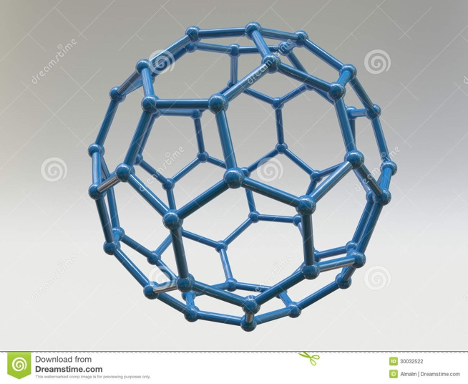
Figuur 1 Een C₆₀ molekuul
Dualiteit is een van de kernbegrippen van de quantum fysica en centraal in de discussie van dualiteit is het twee spleten experiment dat oorspronkelijk functioneerde als gedachten experiment maar uiteindelijk vanaf 1960 ook spectaculaire interferentie (dus golfgedrag) kon aantonen van steeds grotere deeltjes/moleculen anders dan fotonen die één-voor-één door een de dubbelspleet gaan. In 1999 lukte een experiment met buckey balls (C₆₀ moleculen) en momenteel staat het record van single particle interference op een molecuul (het deeltje) met meer dan 800 atomen. Let wel, we hebben het hier over golfgedrag aantonen met een dubbele spleet. Golfgedrag van elektronen was in 1927 al aangetoond met het Davisson-Germer experiment met diffractie van elektronen door kristallen. Het dubbelspleet experiment is een prachtige illustratie van golf-deeltje dualiteit, maar laat ook de andere cruciale contrasten van quantum versus klassiek zien zoals kans en waarschijnlijkheid versus determinisme.

Inhoudsbeschrijving
Deze “lesbrief” bestaat uit:
- Examen syllabus voor dualiteit
- Een lesbeschrijving
- Een korte geschiedenis van de dubbelspleet en single particle interference in de quantum fysica
- Literatuur
Bijlagen
- Een stroomschema voor dualiteit (Jeroen Grijsen, Sander Wenderich, Ed van den Berg)
- Technische details over het koffer experiment
- NVOX-artikel over de dubbelspleet

Examensyllabus dualiteit
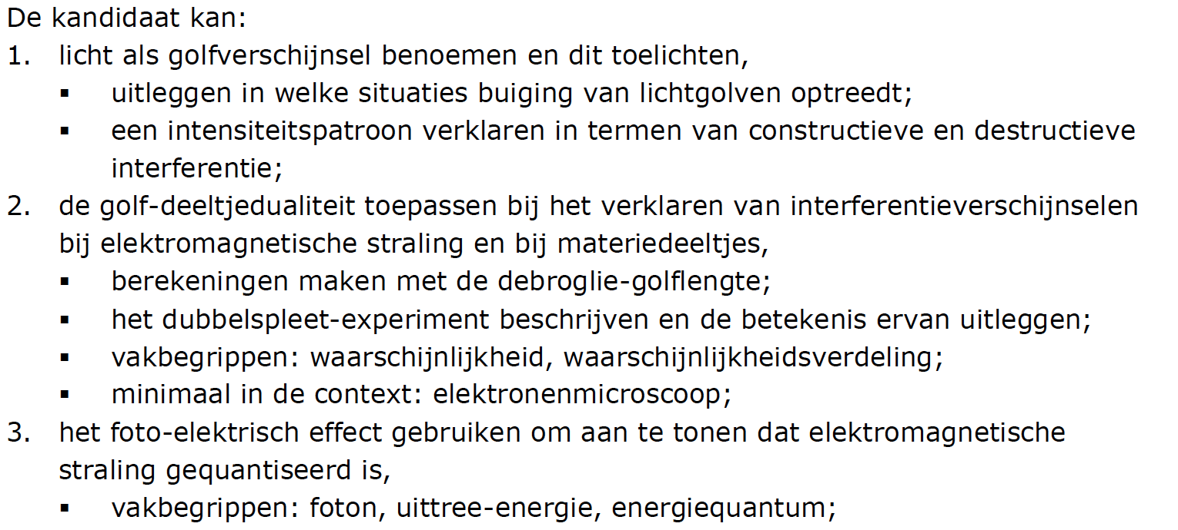

De dubbelspleet les

Voorkennis: Leerlingen zijn al bekend met het foto-elektrisch effect, de constante van Planck, impuls, en de deBroglie golflengte

λ=h/p=h/mv.

Let op, links is een golfeigenschap en rechts deeltjeseigenschappen!

Tijd: De les als geheel is te doen in 45 – 50 minuten, maar het is ook mogelijk stappen 8 – 10 tot de volgende les te bewaren. Bijvoorbeeld, het dr. Quantum filmpje is een mooie samenvatting van resultaten en met de PhET applet kunnen de puntjes op de i worden gezet.

De les
Klassieke verschillen tussen deeltjes en golven (enkele minuten)
Het essentiële verschil tussen klassieke deeltjes en golven is dat deeltjes scherp gedefinieerd zijn in de ruimte met een duidelijk volume en dat golven gespreid zijn in de ruimte, uitgesmeerd zijn over die ruimte, en dat het lastig is aan te geven waar de golf precies zit en wat de grenzen zijn. Als je leerlingen vraagt naar verschillen tussen klassieke golven en deeltjes, ook nadat ze gevorderd zijn in quantumwereld, dan komt dit er niet uit. Daarom is het goed te starten met het maken van een tabel waarin leerlingen in een individuele of klassikale activiteit de eigenschappen van deeltjes en golven weergeven. Meestal komt daar ongeveer het volgende uit (tabel 1):

Tabel 1 Verschillen tussen deeltjes en golven volgens leerlingen

Deeltjes | Golven
Hebben een massa, snelheid, energie | Hebben een amplitudo, trillingstijd, golflengte  Soms definiëren leerlingen een golf als een trilling zonder te verwijzen naar voortplanting ervan.  Golven kunnen bestaan uit veel deeltjes die trillen, bijvoorbeeld watergolven
Cruciaal  Deeltjes hebben een duidelijk gedefinieerde locatie en een scherp volume. Ze zijn gelokaliseerd en compact in de ruimte. | Golven zijn verspreid/uitgesmeerd in de ruimte en zijn niet beperkt tot een scherp gedefinieerde locatie.

Het helpt om even video of simulatie te laten zien van watergolven. Dat kost 2 minuten en geeft een goed beeld.

Didactische volgorde dubbelspleet demonstraties

Oorspronkelijk deden we alleen het kofferexperiment over single foton interferentie maar de resultaten werden dan voor zoete koek geslikt zonder verbazing en zonder intellectueel engagement, zoals bleek in interviews met leerlingen. Daarom voegden we enkele experimenten toe als inleiding en dat gaf inderdaad veel betere resultaten (zie NVOX artikel).

Het uiteindelijke en succesvol uitgeprobeerde scenario voor een les van 50 minuten is als volgt:

Stap 1: Neem een dubbele spleet met macroscopische afmetingen en een blad papier (A4) als scherm een tiental centimeters achter de spleet. Docent: Als we gekleurd water door de spleten spuiten, wat zie je dan op het scherm? Teken het scherm en wat je daarop ziet (figuur 1). Leerlingen voorspellen individueel. Dan uitvoering van het experiment.

Stap 2: Wat zou je op het scherm zien als we een evenwijdige lichtbundel op een (macroscopische) dubbelspleet laten vallen? Teken het scherm en wat je daarop zal zien. Terwijl de leerlingen tekenen maakt de docent een snel (1 minuut) rondje door de klas om te zien wat leerlingen tekenen. Vervolgens demonstreert de docent de afbeelding van de spleet op het scherm.

Stap 3: filmpje van watergolven door enkele en dubbele spleet. Golfbak mag ook, maar kost meer tijd. Een ander alternatief is de simulatie van watergolven met een dubbele spleet van PhET of van Falstad.com.

Stap 4: Nu vervangen we de macroscopische dubbelspleet door de typische dubbelspleet die in laser experimenten gebruikt wordt en gebruiken we een laserbundel, bijvoorbeeld van een gewone laser pointer. Wat verwachten we nu op het scherm? Teken dat. Weer gaat de docent snel (1 minuut) rond en zet vervolgens de laser aan om het interferentiepatroon te laten zien. Lichtstralen interfereren met elkaar en geven het bekende patroon, typisch voor golfverschijnselen. Maar in het foto-elektrisch effect hebben we geleerd dat die lichtstralen bestaan uit fotonen, golfdeeltjes, een soort kogeltjes, toch wel raar.

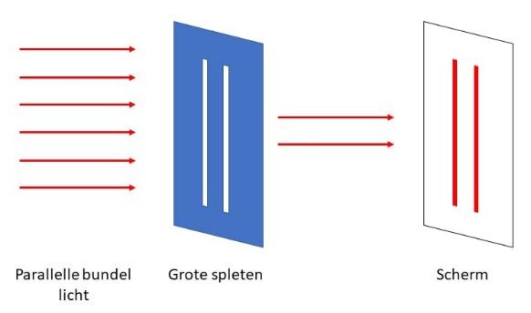 | 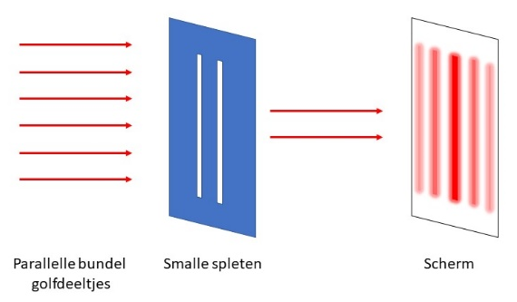
Figuur 2 Bij een korte afstand spleten tot scherm zien we een afbeelding van de spleet. (Bij een langere afstand zien we zonnebeelden. ) | Figuur 3 Elektronen of fotonen door een dubbelspleet vertonen interferentie.

Stap 5: Het kofferexperiment: Nu gaan we de fotonen één-voor-één door de spleten schieten. We zetten een filter voor de laser dat slechts 1 op de 1.000.000 fotonen doorlaat. Een hele donkere zonnebril dus. Je kunt berekenen (stap 6) dat er dan op elk moment hooguit 1 of 2 fotonen tussen spleten en scherm zijn. Wat verwacht je dan te zien op het scherm? Opdracht aan de leerlingen: Teken het patroon dat je verwacht te zien op het scherm nadat er genoeg fotonen door de spleet zijn gegaan. Weer gaat de docent 1 à 2 minuten rond om te zien wat er getekend wordt. Vervolgens wordt het experiment uitgevoerd en verschijnen de resultaten op het scherm.

Stap 6: Het is van groot belang dat de leerlingen inzien dat de fotonen één-voor-één door de spleten gaan en met zichzelf interfereren. We laten leerlingen berekenen hoeveel afstand er tussen de fotonen zit (vele malen de golflengte), aan de hand van het aantal fotonen/tijd op één positie. Een voorbeeld van een schatting is als volgt:

Uitgaan van het output vermogen van de laser: 5 mW.
Het optisch vermogen van de laser is 5.0 mW, gefilterd bij een factor van 10⁻⁶ (1 foton per miljoen wordt doorgelaten door het filter) dit wordt 5.0 * 10⁻⁹ W. De energie van een foton met golflengte 635 nanometer is:

E=hf = hc/λ= 6.63 * 10⁻³⁴ [Js]* 3.00 * 10⁸[m/s]/(635 * 10⁻⁹[m])=3.13 * 10⁻¹⁹ J. (1)

Van dit vermogen komt 15% door de spleet want de oppervlakte van de spleet is 15% van de dwarsdoorsnede van de laser bundel. Dan is het maximum aantal fotonen dat het scherm per second bereikt:

0,15•5,0 • 10⁻⁹ [J/s]/(3.13 • 10⁻¹⁹[J]) = 2,2 • 10⁹ [fotonen/s] (2)

De fotonen die in 1 seconde de spleet passeren zijn gespreid over een afstand van 3,0 * 10⁸ m. Dan is de minimum afstand tussen 2 fotonen:

3,0•10⁸[m/s]/2,2 • 10⁹[/s] = 12,5 • 10⁻²m = 12,5 cm (3)

Di is ongeveer 12,5•10⁻² m/ 635 nm = 200.000 x de golflengte van het foton en op elk moment zijn er slechts 1 of 2 fotonen tussen de spleet en de detector, dus interferentie van een foton met andere fotonen is zeer onwaarschijnlijk. Het interferentie patroon moet dan komen van “single photons”.

Stap 7: Het experiment. Als leerlingen met verschillende voorspellingen komen, eventueel een korte klassikale discussie. Dan het experiment uitvoeren. We krijgen een interferentiepatroon. Raar. Interfereren fotonen met zichzelf?

Stap 8: Dr. Quantum filmpje over dubbele spleet (als er tijd is, anders direct naar stap 9 en het filmpje eventueel aan het begin van de volgende les als samenvatting gebruiken). Het dr. Quantum filmpje benadrukt de onverwachte uitkomsten en bespreekt de invloed van pogingen te detecteren door welke spleet de fotonen gaan. Wanneer we dat proberen vast te stellen, dan verdwijnt het interferentiepatroon.

Stap 9: Illustreer dan de uitleg met de PhET applet. Zolang het deeltje (foton, elektron, proton, C₆₀ molecuul) niet gedetecteerd door de ruimte zwerft, gedraagt het zich als een golf gespreid in de ruimte met een waarschijnlijkheidsverdeling. Zodra het gedetecteerd wordt en er absorptie plaats vindt, zien we een stip op het scherm en gedraagt het zich als deeltje met een scherp bepaalde locatie. Uit de detectiekans voor elke locatie volgt de waarschijnlijkheidsverdeling. Vragen aan leerlingen kunnen zijn:
- Waar zit het foton, is daar een antwoord op?
- Door welke spleet is het foton gegaan? Of is het door beide spleten gegaan? Kunnen we dit weten? (zie de discussie in het artikel van Kagan, Perkins & Wieman op p9 van deze handleiding).
- Kun je van 1 foton voorspellen waar het terecht komt? Kun je het patroon voorspellen van 1000 fotonen die 1 voor 1 door de spleet gaan?
- Waar zien we golfgedrag, waar zien we deeltjes gedrag? (Golfgedrag bij voortplanting, deeltjesgedrag bij emissie en absorptie).
Vat de vakbegrippen samen: golf-deeltje dualiteit, waarschijnlijkheid, waarschijnlijkheidsverdeling, verschillen quantum fysica versus klassieke fysica.

Stap 10 (bijvoorbeeld in de volgende les):
- Wat was de kofferdemonstratie ook al weer? Wat hebben we ervan geleerd? Wat is golf-deeltje dualiteit?
- Golf-deeltje voorbeelden: fotonen, elektronen, protonen, neutronen, en zelfs C₆₀ moleculen.
- Koppelen aan de deBroglie golflengte, als die in de orde van grootte van de afmetingen van het deeltje is, of groter, dan zien we ook golfgedrag.
- De demonstratie illustreerde dus: golf deeltje dualiteit, onvoorspelbaarheid van waar individuele deeltjes terecht komen maar voorspelbaarheid van het patroon van veel deeltjes, waarschijnlijkheid, en golffunctie.

Hulpmiddelen en bronnen
PhET simulaties van https://phet.colorado.edu
Dr. Quantum dubbelspleet: https://www.youtube.com/watch?v=Q1YqgPAtzho

Het kofferexperiment is te reserveren voor uitleen bij
Wim Sonneveld van TU Delft W.Sonneveld@tudelft.nl,
John Kooiker van Universiteit Twente <j.h.a.kooiker@utwente.nl>
Enno van der Laan van Universiteit Groningen j.e.van.der.laan@rug.nl

In de volgende les, kom nog even terug op dualiteit door de PhET applet te vertonen en samen te vatten dat we niet weten waar het foton zit in die gekleurde wolk of dat die gekleurde wolk het foton is. Verschijnselen m.b.t. voortplanting van licht en deeltjes worden het beste beschreven met een golfmodel, verschijnselen m.b.t. absorptie en emissie worden het best beschreven met een deeltjes model. Golf-deeltje dualiteit geldt voor golfdeeltjes waarvan de deBroglie golflengte in de orde van grootte van het deeltje ligt of groter dus zeg maar voor nanodeeltjes en kleiner (afmetingen <10⁻⁹ m).

Een korte geschiedenis van de dubbelspleet
Feynman (1965) start zijn behandeling van de quantum fysica met een hoofdstuk over het dubbelspleet experiment dat volgens hem de kern van quantumfysica laat zien. Daarom hier wat extra informatie over historische en moderne dubbelspleet experimenten.

De golf versus deeltje vraag m.b.t. licht was al opgekomen in de 17de eeuw. Huygens legde breking uit met een golfmodel en Newton met een deeltjes model. Rond 1800 introduceerde Young het dubbelspleet experiment dat sterk bewijsmateriaal leverde voor het golfmodel. Fresnel volgde met diverse interferentie experimenten. De lichtdeeltjes volgers van Newton gaven waren nog niet overtuigd maar latere experimenten met polarisatie en het meten van de lichstsnelheid in water door Fizeau en Fouceault rond 1850 leverden nog meer bewijsmateriaal voor de golftheorie van licht (Holton & Brush, 2001, p347-350). Uiteindelijk legde Maxwell in de tweede helft van de 19de eeuw met zijn wetten een solide basis voor een theorie van elektromagnetische golven inclusief zichtbaar licht.

In 1905 publiceerde Einstein zijn uitleg voor het foto-elektrisch effect met fotonen, deeltjes dus. Eerder had Planck al energiepakketjes gebruikt in uitleg van UV-straling (Kubbinga, 2018). Bij Planck waren de quanta nog een theoretisch trucje, bij Einstein kregen de quanta meer realiteitswaarde, maar dat was zeer controversieel in die tijd. Einstein zelf formuleerde dit heel voorzichtig, hij voegde een deeltjesmodel toe en verwierp het golfmodel niet.
Dit is Einstein’s formulering uit 1905 (zie Subtle is the Lord door Abraham Pais p377):
Light quantum hypothesis: Monochromatic radiation of low density (i.e. within the domain of validty of the Wien radiation formula) behaves in thermodynamic respect as if it consists of mutually independent energy quanta of magnitude Rβν/N (β=h/k, R/N=k, Rβν/N = hν).
En later op dezelfde pagina:
The heuristic principle: If, in regard to the volume dependence of the entropy, monochromatic radiation (of sufficient low density) behaves as a discrete medium consisting of energy quanta of magnitude Rβν/N, then this suggests an inquiry as to whether the laws of the generation and conversion of light are also constituted as if light were to consist of energy quanta of this kind.

Nadat Compton zijn foton verstrooiing ’s experimenten had gepubliceerd in 1923 schreef Einstein een populair artikel in het Berliner Tagblad (p414 van Pais):
There are therefore now two theories of light, both indispensible, and -as one must admit today despite twenty years of tremendous effort on the part of theoretical physicists- without any logical connections.
Kort gezegd, Einstein verwierp het golfmodel niet, maar voegde het deeltjesmodel toe. De naam foton werd pas in 1926 voor het eerst gebruikt door Gilbert Lewis (Grangier, 2005).

Met de Broglie, Schrödinger, en Heisenberg kwam de dualiteit. Het golf karakter van elektronen werd al aangetoond in 1927 door Davisson en Germer in elektron diffractie experimenten met kristallen, maar het duurde tot rond 1960 voordat de Duitse PhD student Claus Jönsson erin slaagde elektronen interferentie te zien met een dubbele spleet. Feynman’s rond 1964 geschreven hoofdstuk maakt er nog geen melding van en gebruikt de elektronen interferentie bij een dubbele spleet dus nog als gedachtenexperiment.

Na Jönsson kwamen er andere experimenten. Eind jaren 90 (Nairz, Arndt, & Zeilinger, 2003) experimenteerde Zeilinger’s groep in Wenen met steeds grotere deeltjes van neutronen in 1988 tot aan C₆₀ in 1999, het Buckminster fullerene (bucky balls) waarbij 60 carbon atomen gearrangeerd zijn als op de hoekpunten van de pentagons en hexagons van een voetbal (figuur 1). Zelfs met deze zware moleculen was het mogelijk interferentie te verkrijgen en andere typische golfeigenschappen experimenteel aan te tonen. Inmiddels heeft men zelfs zwaardere moleculen met rond de 1000 atomen geprobeerd en is het nog onduidelijk hoe ver men gaan.

Een speciale categorie experimenten zijn die met 1 voor 1 fotonen of andere deeltjes. Hoewel Taylor in 1909 in Engeland al interferentie experimenten deed met extreem lage intensiteit licht, kon je toch nog net niet spreken van “single photons”. Zulke experimenten startten in ruim 40 jaar geleden in Italie en werden spectaculair vervolgd in de jaren 80 in Frankrijk door Aspect and Grangier met een Mach-Zehnder interferometer (Ananthaswamy, 2018). Ze lieten duidelijk zien dat single photons zich als eenheid gedragen en òf in hun geheel gereflecteerd werden òf doorgelaten door een half doorlaatbare spiegel. Ze lieten ook zien dat wanneer er twee wegen beschikbaar waren (zoals bij een dubbelspleet) er interferentie optrad mits het onmogelijk was voor de experimentator te beslissen welke weg het foton nam, dus geen detectoren bij de spleet. Dit alles was precies zoals Feynman het beschreef in zijn gedachten experiment begin jaren 60.

Quantum interpretatie van de dubbelspleet
Kagan, Perkins en Nobelprijswinnaar Carl Wieman (2010) ontwierpen een concept test voor quantum begrippen en vonden uit dat er nogal verschillen zijn in interpretatie van de resultaten van het dubbelspleet experiment tussen verschillende hoogleraren. Wij hebben ons constant gehouden aan de Kopenhaagse interpretatie van dit experiment. Een discussie over een toetsitem van hen is uiterst nuttig om te lezen, die drukken we dus hieronder af:

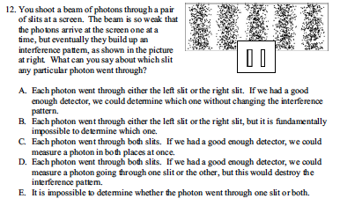
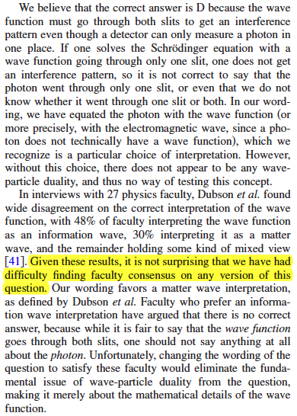 | 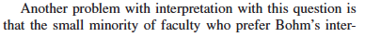  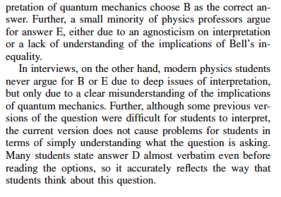

De boven beschreven Kopenhaagse interpretatie van Kagan et al klopt ook met die van de PhET applet die door dezelfde onderzoeksgroep zijn ontwikkeld. Maar er zijn dus andere interpretaties zoals die van Aharonov (2007) et al https://www.pnas.org/content/114/25/6480 waarin bovenstaande vraag anders beantwoord zou worden.

Literatuur
Ananthaswamy, A. (2018). Through two Doors at Once. The Elegant Experiment That Captures the Enigma of Our Quantum Reality. Penguin Random House.
Davisson, C., Germer, I. (1927). The scattering of electrons by a single crystal of nickel. Nature (London), 119, 558-560.
Grangier, P. (2005). Experiment with single photons. Seminaire Poincare 2, p1-26. http://www.bourbaphy.fr/grangier.pdf
Holton, G., Brush, S. G. (2001). Physics, the Huan Adventure. From Copernicus to Einstein and Beyond. Rutgers University Press.
Kubbinga, H. (2018). A tribute to Max Planck. Europhysicsnews, 49(4), 27-30.
McKagan, S.B., Perkins, K.K., Wieman, C.E. (2010). Design and validation of the Quantum Mechanics Conceptual Survey.
Nairz, O., Arndt, M., Zeilinger, A. (2003). Quantum interference experiments with large molecules. American Journal of Physics, 71, 319-325.
Pais, A. (1982). Subtle is de Lord. Oxford University Press.

